Тематическое направление: инновационные проекты

**Инновационный творческий проект «Сказочники»**

1. **Постановка проблемы и актуальность проекта**

Зачастую на занятиях по театрализованной деятельности оказывается, что некоторые дети стесняются выступлений перед публикой, не уверены в своих силах, боятся попробовать новую для себя роль и проявлять себя творчески. При этом творческое мышление открывает перед человеком широкие возможности, помогает добиваться успеха в различных областях, реализовать себя, поэтому его формированием необходимо заниматься уже с периода дошкольного детства.

Кроме того, иногда дети хотят и стараются выступить в новом для себя образе, но не владеют в достаточной мере исполнительскими умениями, средствами выразительности, что влечет необходимость развития их способностей вживаться в роль, передавать характерные особенности персонажей различными способами.

Создание «ситуации успеха» для каждого ребенка, развитие творческого воображения, веры в себя и свои силы возможно на занятиях театрализованной деятельностью.

**Цель:** развитие творческих способностей детей.

**Задачи:**

* создание условий для развития творческих способностей детей, через участие в театральной деятельности;
* совершенствование артистических качеств детей (переживание, передача образа) и их исполнительских умений;
* формирование образно-выразительных умений;
* обучение дошкольников элементам художественно-образных выразительных средств (мимика, интонация, пантомимика);
* активизирование лексикона детей, совершенствование звуковой культуры речи, диалогической речи, развитие умения пользоваться интонацией;
* формирование опыта социальных навыков поведения, создание «ситуации успеха» для каждого из детей;
* развитие у детей интереса к театру и участию в театрализованной деятельности.

1. Целевая группа: проект направлен на детей 6 – 7 лет, описание проекта адресовано воспитателям, музыкальным руководителям, руководителям театральных кружков.
2. Особенности проекта: в проекте ключевая роль отведена детям, развитию в них инициативности, творческого воображения.
3. Варианты использования проекта в воспитательно - образовательном процессе: проект, возможно, направить на других детей 6 – 7 лет, повторить его с учетом индивидуальных особенностей, также возможно использование отдельных элементов проекта, сценария, музыкального сопровождения и т.д.

**«Сказочники»**

Дата осуществления проекта – декабрь 2022 – январь 2023 г.

Количество участников – 15 детей

Возраст участников: 6 – 7 лет

Название группы – подготовительная группа

**Руководители проекта:** Панасенко Наталья Валерьевна, воспитатель (высшая квалификационная категория), Парахина Светлана Валентиновна, музыкальный руководитель (высшая квалификационная категория)

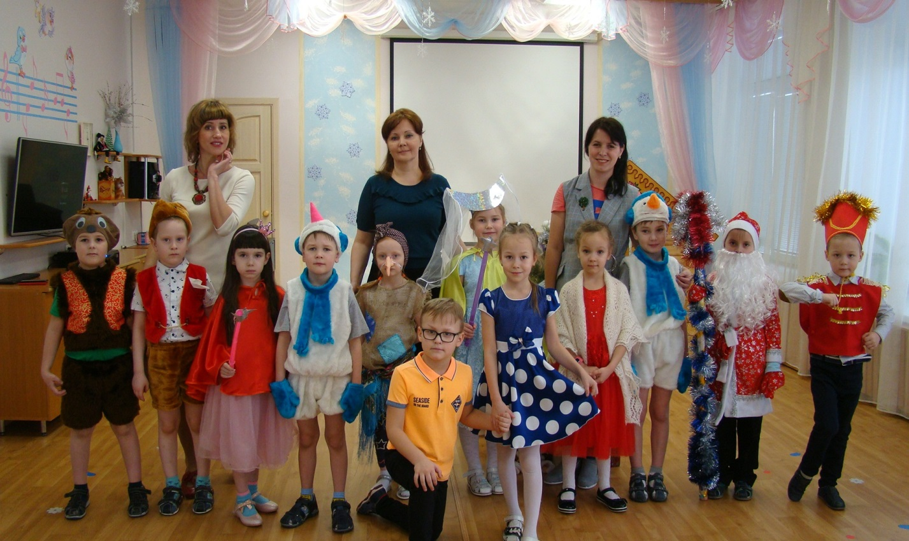

1. **Ожидаемый результат:**

Развитие способностей свободно придумывать, сочинять. Воспитывать уверенность в своих творческих начинаниях.

**4. Основное содержание проекта**

В ходе реализации проекта мы решили предложить детям новый для них вид деятельности: сочинение сказки и ее разыгрывание по собственному сценарию. Мы использовали принцип поэтапной работы над созданием сценария и претворением его в жизнь. В процессе работы над сказкой использовались различные виды деятельности и оборудование.

**5. Ресурсы и условия реализации проекта**

Временные ресурсы – длительность – 1 месяц, подготовка к реализации проекта – 1 неделя.

Информационные ресурсы – информация из соответствующей литературы и сети Интернет.

Кадровые ресурсы – ответственные за реализацию проекта – воспитатель Панасенко Н. В., музыкальный руководитель Парахина С. В.

Материально-технические ресурсы: техника для воспроизведения музыки, композиции для музыкального сопровождения, костюмы, декорации, фланелеграф с фигурками персонажей сказки, изобразительные средства (бумага, карандаши, фломастеры, краски и т. д.)

**6. Партнеры**

Партнерами в реализации проекта стали родители. Они помогали разучивать роли, совершенствовать актерские умения детей, изготавливать елочные игрушки, элементы декораций, костюмов.

**7. Основные этапы реализации проекта**

1. **Подготовительный**

* Анализ литературы по теме «развитие творческих способностей»,
* изучение опыта коллег по проведению подобных проектов
* планирование , взаимодействия с детьми и родителями на период реализации проекта.

Планирование этапов проекта и их содержания.

Подготовка оборудования для придумывания сказки (фланелеграф с персонажами), декораций и костюмов, выбор музыкального сопровождения. Изготовление елочных игрушек родителями и детьми группы.

1. **Основной этап**

**Слушание музыки, придумывание сказки**

Слушание музыки, пробуждение воображения: «что вы представили, когда слушали эту мелодию?» Рассматривание и беседа по иллюстрации «Новогодние игрушки».

Задачи: Учить детей самостоятельно придумывать сказку о новогодних игрушках, расширять словарный запас, развивать воображение, вызвать желание сочинить красивую, необычную сказку.

Итог: продукт коллективного творчества – «Приключения новогодних игрушек»», сценарий сказки.

**Разыгрывание сказки на фланелеграфе**

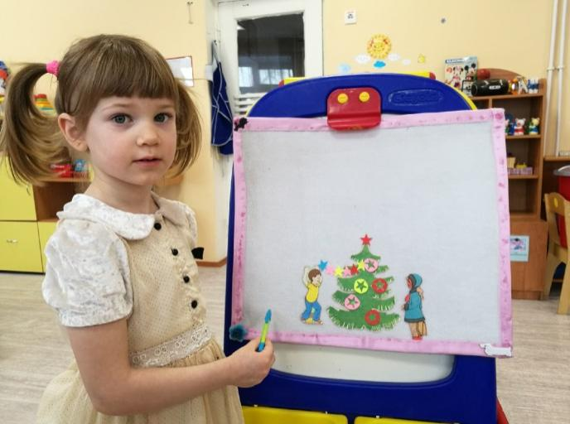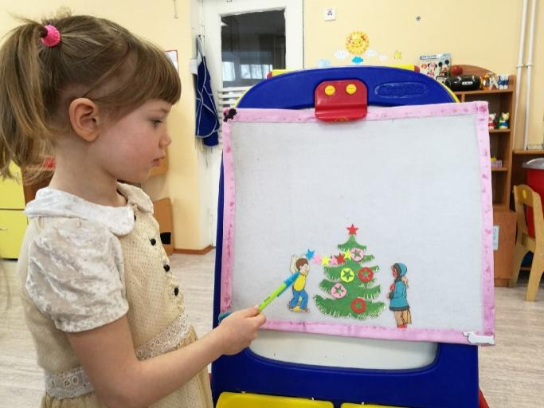

Задачи: Учить детей рассказывать и показывать сочиненную ими сказку на фланелеграфе, развивать память, внимание, работать над дикцией и выразительным произношением

**Репетиции, инсценирование сказки**

Задачи: развивать инициативность и самостоятельность детей во время распределения ролей в сказке, совершенствовать диалоги между героями. Использование костюмов и декораций.

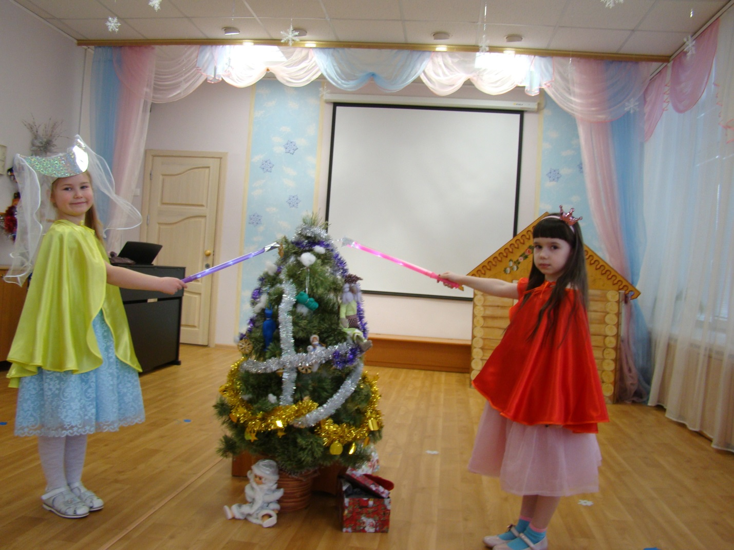

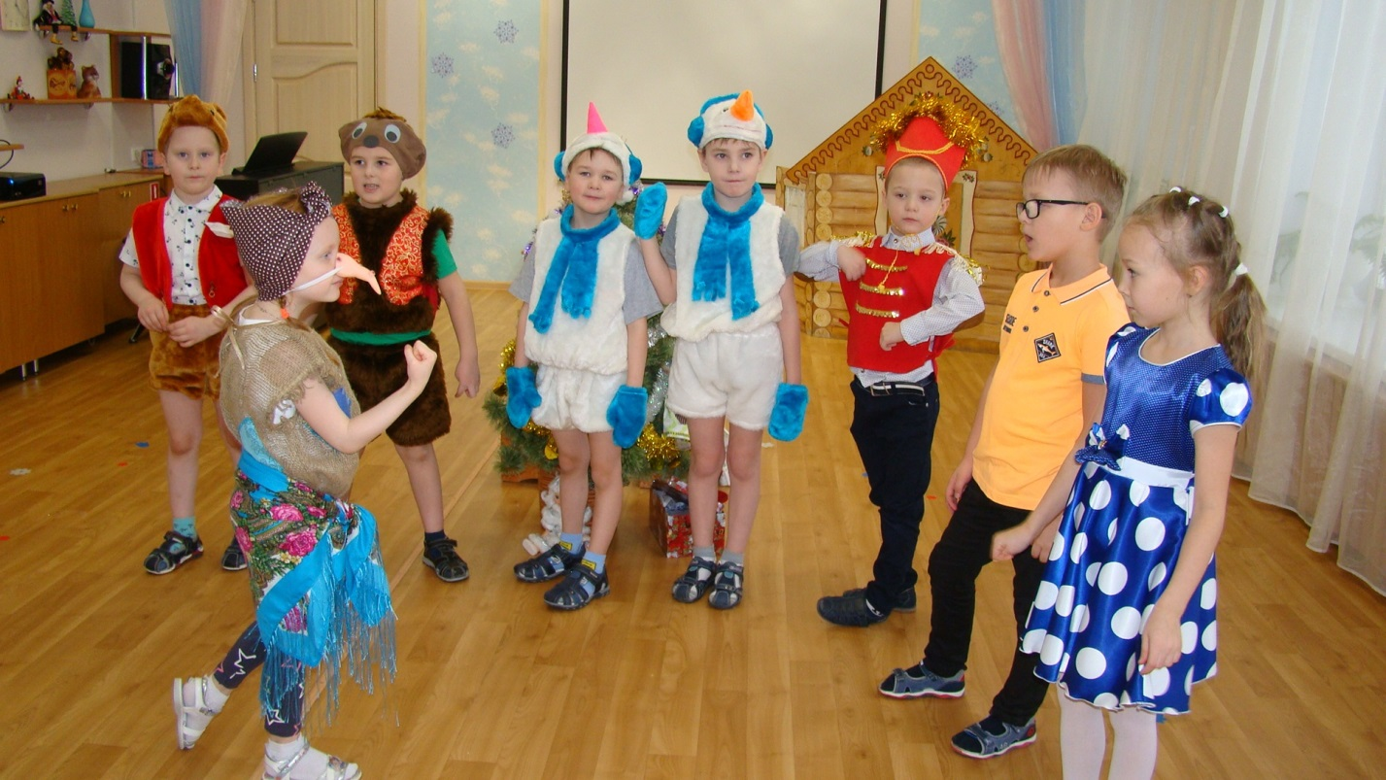

**Изготовление афиши «Приключения новогодних игрушек»**

Задачи: развивать самостоятельность детей, способность свободно творить, учить использованию различных материалов, воспитывать умение работать в коллективе, дать почувствовать себя важными, значимыми в процессе работы над афишей (как у настоящих артистов).

**Показ сказки для детей других групп**

Формирование уверенного поведения на сцене, актерских качеств, повышение самооценки, благодаря успешному выступлению.

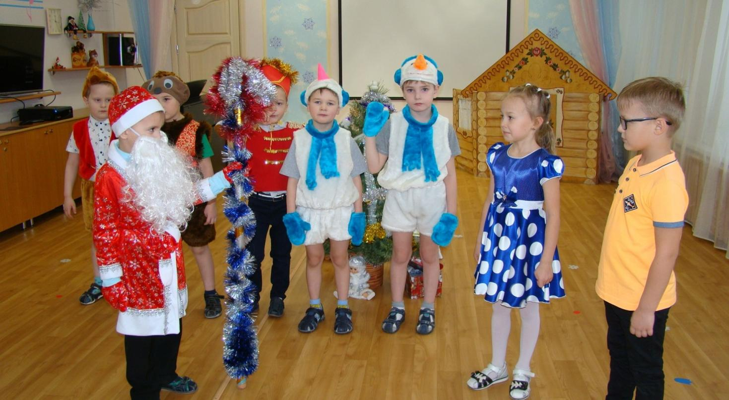

**Реализация интереса к тематике в других видах деятельности**

Задачи: показать взаимосвязь различных видов деятельности, возможность инсценирования сказки с помощью других видов театра (лепка из пластилина и последующие игры по мотивам сказки), поддержка проявления детьми интереса к тематике в свободной деятельности.

1. **Подведение итогов, анализ**

Анализ полученных результатов на основе успешности выступлений, наблюдения за воспитанниками, их интересами и отношением к предложенной деятельности.

1. **Достигнутые образовательные результаты и эффекты**

Во время всего периода реализации проекта дети проявляли инициативу, интерес к сочинению сказки. За счет предоставления свободы в творчестве удалось привлечь и тех детей, кто раньше был не слишком заинтересован и активен в театрализованной деятельности. Дети почувствовали себя не только артистами, но и сценаристами, авторами сказки, ощутили свою значимость (к их мнению прислушиваются).

В свободной деятельности дети также проявляют интерес к данной теме – играют в сказку, рисуют, лепят новогодние игрушки, изготавливают их из различных материалов вместе с родителями, придумывают сказки с использованием фланелеграфа и других настольных, пальчиковых театров, театра би-би-бо, показывают друг другу представления, приглашают «в театр». Родители также были включены в общее дело и помогали в работе над постановкой.

Успешным итогом нашего проекта стало участие в IX городском фестивале театрального творчества дошкольников «Играем в театр», награждены дипломом в номинации «Самый оригинальный спектакль

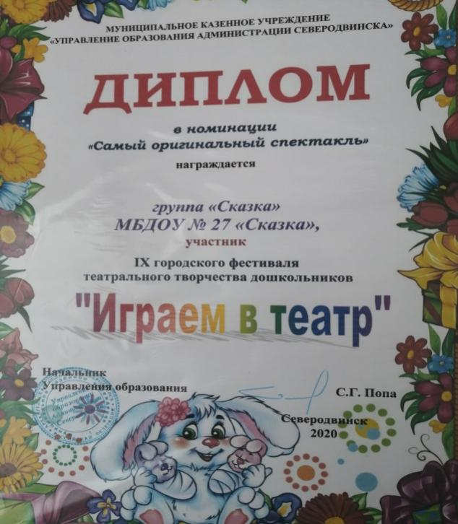

1. **Перспективы дальнейшего развития проекта**

Мы считаем проект «Сочиняем сказку» перспективным. Возможно изменение содержания, придумывание новой сказки для постановки спектакля, использование различных видов театра перед разыгрыванием сказки, а также в будущем возможно использование отдельных этапов проекта в работе над постановкой других сказок.

1. **Приложения**

**Список использованных музыкальных композиций:**

1.музыка*:* из к.ф. «С легким паром»муз. М. Таравердиева

2. музыку «Елка- елочка» муз. Попатенко

3. Колыбельная: «За печкою поет сверчок» уз Р. В. Паулс

4.«Новогодние игрушки» муз. А Хоралова, сл. А Дементьева

5.«Вальс снежных хлопьев» муз. П. И. Чайковский

6. «Елочка» муз. Л. Бекмана,

7.«В просторном светлом зале» муз А. Штерна

**Приключения Новогодних игрушек**

***Сказочка, придуманная детьми подготовительной группы.***

**Действующие лица:**

Рассказчик

Мальчик Ваня

Девочка Таня

Мама

Феи (2)

Баба яга

Елочные Игрушки: 2 Солдатика, Снегурочка, Дед Мороз, Снежинка ,Медведь, 2 Снеговика,

**РАССКАЗЧИК**: Однажды, в одном сказочном городе, люди готовились к праздникам Нового года. Они украшали разноцветными огнями, мишурой - витрины магазинов, улицы, дворы. А в домах наряжали елки….

**Звучит музыка***:* ***из к.ф. «С легким паром»*****муз. М. Таравердиева**

*выходят мальчик Ваня и девочка Таня, они обходят Елку, подходят к коробке с игрушками, начинают их доставать*

***Таня :*** Ваня, посмотри, какие красивые у нас елочные игрушки! Вот, смотри снежинки, снеговики, даже Снегурочка есть и Дед Мороз! (*любуется*). Дай-ка я их повешу на самое видное место (*вешает игрушки на елку*)

***Ваня:*** А мне солдатики, вот эти понравились. А еще этого медведя надо куда –то прицепить! (*ищет место на елке, вешает*)

***Таня:*** А еще надо не забыть разноцветным дождиком и мишурой украсить нашу елочку, чтобы она засверкала, заискрилась! (*вешает мишуру*)

***Ваня:*** Таня, посмотри, здесь еще одна игрушка (*достает Бабу Ягу*)

***Таня:*** Да это же Баба Яга! Она не красивая, не будем ее вешать!( *берет ее у Вани из рук, бросает на пол*) Давай будем вокруг елочки танцевать!

*Ваня и Таня под* **музыку «Елка- елочка» муз. Попатенко,** *танцуют*

*В комнату заходит мама*

***МАМА:*** Дети, что за шум!

**Дети** (хором) : Мамочка, мы елку украсили, посмотри, какая она красивая!

***МАМА:*** Какие вы молодцы(*любуется елкой*), уже скоро будем Новый год отмечать! ( *Смотрит на часы*) Дети вам пора уже спать, время позднее, ложитесь в свои кроватки.

***Ваня:*** А ты нам колыбельную споешь?

***МАМА:*** Конечно, ложитесь поскорей.

*Дети убегают за домик, Мама замечает игрушку Бабу Яги, берет ее в руку*

***МАМА:*** Ох уж эти дети, кажется, забыли игрушку на елку повесить. Валяется тут без дела. Вот сюда повешу ее, пусть висит (*вешает на елку*)

*Приглушается свет, Мама садится у кроваток, поет песню*

**Песня - колыбельная: «За печкою поет сверчок» уз Р. В. Паулс**

*Мама уходит. Мелькают разноцветные огоньки, звучит волшебная музыка, выбегают две Феи с волшебными палочками, танцуют*

**Танец феечек «Вальс снежных хлопьев» муз. П. И. Чайковский**

***1Фея:*** *(подходят к елки, рассматривает ее) Сестричка, Феечка, посмотри, какая елочка красивая!*

***2Фея:*** А сколько на ней игрушек, какие они все красивые, разноцветные!

***1Фея:*** А давай их оживим, мы же волшебные Феи.

***2Фея:*** И у нас есть волшебные палочки!

***Феи (***взмахивают палочками, *звучит музыка волшебства)* Раз, два, три, сказка, оживи! (Феи убегают)

**Танец «Новогодние игрушки» муз. А Хоралова, сл. А Дементьева**

В танец включаются дети Ваня и Таня

***Таня:*** Свершилось чудо, наши игрушки Новогодние ожили!

***Ваня:*** И правда они живые! А может это сон и мы спим!

***Таня:*** Нет, это не сон, посмотри , мы же с ними танцевали!

*Звучит тревожная музыка, из – за елки выскакивает Баба Яга!*

***Баба Яга:*** Ага, голубчики, не ждали! А я вот пришла! Веселитесь тут, танцуете ( *подходит к детям*) А меня даже на елку вешать не захотели. Бросили меня! Ну я вам сейчас устрою праздничек!

Как дуну, как плюну, все игрушки заколдую, я на них сейчас подую, злые вихри напущу. (*ходит вокруг игрушек, машет руками)* Не будут больше ваши игрушки с вами веселиться и плясать! Будут как вкопанные стоять!(*топает ногой, игрушки замирают)*

***Ваня:*** Баба Яга, мы тебя не боимся! Быстро, расколдовывай наши игрушки!

***Таня:*** Что же нам делать! Как игрушки расколдовать!

***Ваня:*** Таня, я кажется, придумал *(отводит ее в сторону)* У нас же скоро праздник . А какой волшебник , главный приходит в Новый год!

***Таня:*** Ну, конечно же Дед Мороз! А как его сюда вызвать?

***Ваня:*** А кто елочные игрушки оживлял? Мы же с тобой видели это волшебство!

***Таня:*** Это же сказочные Феи! Давай их позовем!

**Дети зовут Фей:** Феи, прилетайте, игрушки наши выручайте!

*Под музыку прилетают Феи*

***Феи:*** А вот и мы? Что случилось! А мы поняли! Это колдовство Бабы Яги!

***1Фея:*** А, понятно! Это колдовство Бабы Яги, мы не можем ему помешать! Сестричка, надо Дедушку Мороза оживить, вот, он на елке висит!

***2Фея:*** Здесь особое колдовство требуется! Надо на елку волшебный снежок посыпать и сказать слова заветные!

***Феи: (хором) Ты, снежок лети, лети***

***Дедушку Мороза оживи!***

*Таня и Ваня повторяют за Феями слова колдовства*

**звучит музыка: «В лесу родилась елочка» муз. Л. Бекмана,**

*выходит Дед Мороз*

***ДЕД МОРОЗ:*** Здравствуйте, а вот и я! Всем, привет, мои друзья!

Вижу елку наряжали! (*смотрит на «застывшие» игрушки)*

А что у вас с игрушками, кто это их заколдовал?

***Таня:*** Здравствуй, Дедушка Мороз, как хорошо, что ты к нам пришел!

***Ваня:*** Злая Баба Яга наши игрушки заколдовала, помоги нам! Ты же волшебник, расколдуй наши игрушки!

***ДЕД МОРОЗ:*** Конечно же я вам помогу, а где же она сама .(*идет вокруг елки, находит ее за елкой, выводит в центр)*А вот ты где спряталась! Признавайся, зачем игрушки заколдовала! Вот я тебя сейчас заколдую!

***Баба Яга: (***с испугом***)*** Смилуйся, Дедушка Мороз.Я не хотела, это все они (*показывает на детей)*. Они не хотели меня на елочку вместе с игрушками вешать. Не хотели, чтобы я вместе со всеми веселилась на празднике! А я ведь тоже Новый год хочу. Я так люблю этот праздник!

***ДЕД МОРОЗ: (****подходит к детям****)*** Это правда? Зачем бабушку обидели, не хорошо это!

**Дети:** Прости нас Дедушка, мы больше так не будем. Мы будем со всеми дружить. Никого больше не обидим!

***ДЕД МОРОЗ:*** Хорошо, так и быть, прощу! Я же добрый волшебник!

Своим посохом взмахну и игрушки оживлю!

**Звучит музыка колдовства**

*игрушки оживают*

***Говорят все герои сказки****:* Будем вместе веселиться, вокруг елочки кружиться! Пусть веселый Новый год, Смех и радость принесет!

**Хоровод вокруг елки «В просторном светлом зале» муз А. Штерна**